Муниципальное бюджетное образовательное учреждение дополнительного
образования Центр детского творчества «Паллада»
г. Советская Гавань

Районный конкурс
«Наш дом земля»
«Природа нашего края»

Творческий проект

Лимонник – плод с пятью вкусами

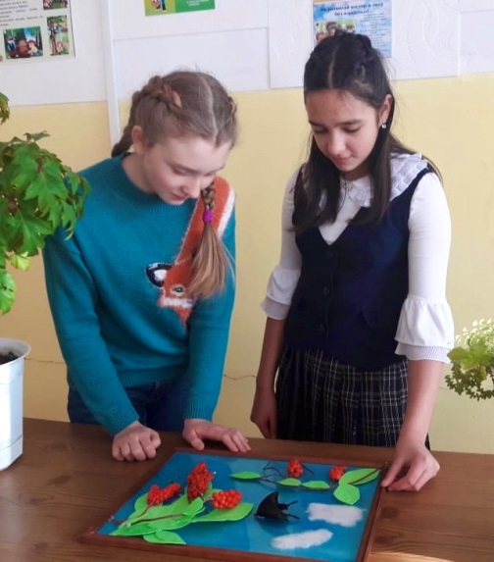

Выполнили:
Неклюдова Дарина, Масляная Дарина,
11 лет, объединение «Экология в проектах»
Руководитель:
Боброва Ольга Владимировна,
педагог дополнительного образования

г. Советская Гавань - 2020 год

Содержание

 | Введение | 3
1. | Теоретическая часть | 4
1.1. | Описание и распространение лимонника | 4
2. | Практическая часть | 7
2.1. | Технологическая карта | 8
 | Источники | 10
 | Приложение | 11

Введение
Однажды на занятие нашего объединения Ольга Владимировна принесла необычные ягоды. Они были похожи на виноград, только мельче и ярко красного цвета, по вкусу напоминали лимон. Как оказалось, это был лимонник. Педагог рассказала интересную легенду, как люди раскрыли чудодейственную силу плодов этого растения.
Оказывается, коренным жителям Дальнего Востока лимонник известен с глубокой старины. Еще академик В.Л. Комаров в 1985 году опубликовал рассказы охотников–нанайцев, что отправляясь надолго в тайгу, они не берут большие запасы пищи, а только горсть сушеных ягод этого удивительного растения. Оно дает им силы на целый день для того, чтобы преследовать зверя в тайге, сохраняя при этом бодрость духа и остроту глаза.
В годы Великой Отечественной препараты из лимонника стали поступать в госпитали для восстановления сил раненых бойцов, настойку из ягод давали летчикам при ночных вылетах.
Нам захотелось узнать подробнее про это необычное растение. Мы стали искать информацию в интернете, энциклопедии лекарственных растений и нашли много интересного.
Лимонник не только лечит, но и украшает изгороди, беседки. Растет он и на наших дачных участках. Очень красив осенью, когда на лианах висят ярко-красные кисти плодов, которые не опадают до самых морозов.
Рассматривая яркие фотографии в интернете, фотоальбомах, мы вдохновились идеей выполнить творческую работу.

1.Распространение и экология
Лимонник – это замечательное растение нашей тайги, относящееся к небольшому семейству лимонниковых, произрастающими почти целиком в Восточной и Юго-Восточной Азии и объединяющему 25 видов.
Впервые научное описание лимонника китайского было дано русским ботаником Н.С. Турчаниновым. В 1837году. Русское название вида связано с лимонным запахом, которые издают при растирании листья, молодые побеги и кора растения.
Растёт в кедрово-широколиственных и других хвойно-лиственных, иногда — в лиственных лесах, обычно в прогалинах, опушках, вырубках и старых гарях, чаще в узких долинах горных рек и ручьёв. Растет группами, образует заросли. По побережью Татарского пролива лимонник достигает реки Тумнин.
Лимонник – светолюбивое растение, но в раннем возрасте выдерживает сильное и продолжительное затенение. Может расти на бедных оподзоленных суглинках и супесчаных пойменных почвах. Оптимальными для роста и плодоношения являются почвы долин небольших горных рек и ручьёв.
3. Ботаническое описание
Облик растения запоминающийся, редкий дальневосточник не знает его, даже если видел только однажды. Это вьющаяся деревянистая лиана до 8-10 метров длиной и 1-3 см толщиной, покрытая коричневой шелушащейся корой. Обвивая тонкие деревья и высокие кустарники, лимонник нередко поднимается до 15 метров над землей. Кора молодых побегов глянцевая, красновато-коричневая, покрытая редкими, округлыми чечевичками. У старых стеблей она красновато-бурая, шелушащаяся. Листья у лимонника черешковые, слегка мясистые, сверху более зеленые, голые, снизу более светлые, со слабым опушением по выступающим жилкам.
Лимонник китайский — растение однодомное, цветки раздельнополые. Тем не менее, в некоторые годы на лиане могут быть только мужские цветки. Цветки диаметром до 1,5 см, с отчётливым ароматом, белые, однако к концу периода цветения розовеют, На самостоятельных поникающих цветоножках длиной 1—4 см.
Длина семени 3—5 мм, ширина 2—4,5 мм, толщина 1,5—2,5 мм. Поверхность гладкая, блестящая, желтовато-бурого цвета. Семена состоят из твердой хрупкой кожуры и плотного ядра, которое у недоразвитых семян может отсутствовать. Кожура легко ломается и свободно отстает от ядра. Ядро подковообразной формы, восковидно-желтое, один конец конусовидно заостренный, другой — округлый. На выпуклой стороне ядра семени проходит светло-коричневая бороздка. Вкус — пряный, горьковато-жгучий.
Размножается главным образом вегетативно — отпрысками от корней, 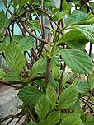
Размножение семенами встречается реже.

Период цветения в мае — июне, продолжается 10—14 дней.
Опыляется насекомыми, включая пчёл, собирающих нектар и пыльцу. Плоды лимонника созревают в сентябре. Частично остаются висеть в зиму. В северных районах почти не плодоносит. К заморозкам лимонник довольно устойчив.

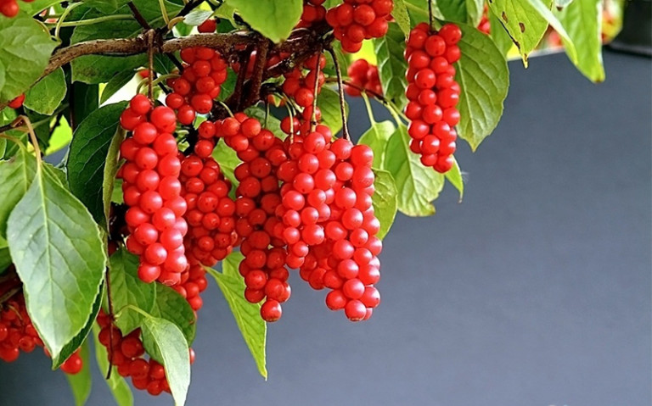

4. Химический состав
В ягодах заключены чудодейственные свойства растения. В соке плодов содержатся сахара, органические кислоты: лимонная, яблочная, винная; витамины — аскорбиновая кислота. В семенах обнаружены тонизирующие вещества. Во всех частях растения, но более всего в коре, содержится эфирное масло, которое высоко ценится в парфюмерии за тонкий пряно-лимонный аромат. Эфирное масло из коры — прозрачная золотисто-жёлтая жидкость с запахом лимона.
5. Значение и применение
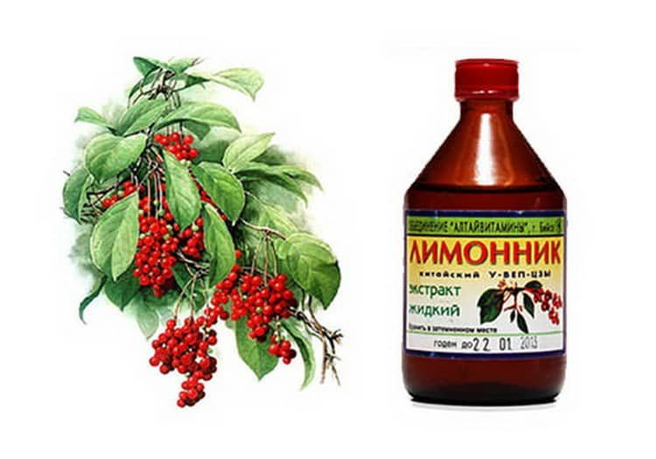
Аборигены называют лимонник ягодой пяти вкусов: его кожура сладкая, мякоть – кислая, семена – жгучие и терпкие, приготовленные из лимонника отвары имеют соленый вкус.
Из плодов лимонника готовят спиртовую настойку, порошок и таблетки.
Из ягод лимонника готовят кисель, джем, прохладительные напитки, в кондитерском производстве — начинку для конфет.
Из листьев и коры заваривают лечебный чай, обладающий нежным лимонным ароматом и имеющий противоцинготные свойства.

6. Применение в медицине
Сухие ягоды сохраняют имеют ароматический запах и пряный, горько-сладкий вкус. Повышает артериальное давление, повышает работоспособность и уменьшает утомление при физических и умственных нагрузках. Относится к обще тонизирующим препаратам.
Лимонник также назначают при переутомлении, снижении работоспособности и при занятиях деятельностью, сопряженной с большими нервно-психическими и физическими нагрузками.
Как бы ни был хорош и полезен лимонник, применять его необходимо с осторожностью. В качестве побочного действия при использовании лимонника возможны аллергические реакции, тахикардия, нарушения сна, головная боль, повышение артериального давления. В связи с этим данные препараты противопоказаны при нарушениях сердечной деятельности, повышенной возбудимости, нарушениях сна, острых инфекционных заболеваниях, хронических заболеваниях печени, гиперчувствительности к компонентам препарата, а также детям до 12 лет.
- Практическая часть. Изготовление ягод лимонника

Выбор материалов и инструментов

Для работы нам понадобится:
- Картон
- Ножницы
- Пластилин
- Фоамиран
- Клей
- Краски
- Проволока
- Бабочка

Таблица расходов материала
№ | Наименование материалов | Расход
1 | Картон | 1 лист
2 | Фоамиран | 2 листа
3 | Пластилин | 1 брусок
4 | Краски
5 | Проволока (диаметр 1.5мм) | 20см.
6 | Бабочка засушенная | 1 шт.
7 | Клей-пистолет | 1 стержень

2.2.Технология изготовления
Технологическая карта
№ | Последовательность  выполнения действий | Графический рисунок, фото
1 | Выбор материала | 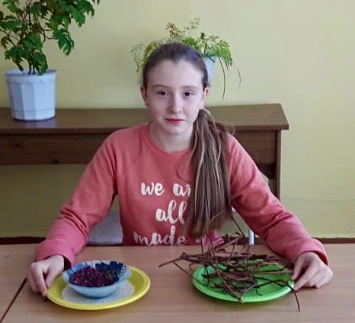
а | Мы взяли пластилин и вылепили ягоды лимонника
б | Взяли ягоды и прикрепили к проволоке и побегам лианы
 | Взяли картон и закрасили краской голубого цвета
в | Из фоамирана мы сделали заготовку листочков лимонника
г | Мы взяла вату и сделали облака, разместили их на голубом фоне и сверху закрыли стеклом.
2 | А затем все поместили в рамку.  На горячий клей приклеили все детали и бабочку махаона.
в | Наша работа готова.

Вывод
Итак, мы познакомились с замечательным растением - лимонником. Узнали про его происхождение, особенности произрастания, химический состав, способы использования. Оказывается, лимонник входит в список 10 растений с выдающимися полезными свойствами. Восточная лиана, способная наделить силой и восстановить энергетические ресурсы, как после перезарядки батарейки.
С очередной поездки в лес мы привезли корешок лимонника и посадили его на своей даче. Теперь у нас есть этот амурский виноград. С его ягодами и веточками и мы всегда можем заварить ароматный чай.

Источники
- Ворошилов В. Н. Флора советского Дальнего Востока. — М.: Наука, 1966.
- Дудченко Л. Г., Козьяков А. С., Кривенко В. В. Пряно-ароматические и пряно-вкусовые растения. — К.: Наукова думка, 1989. — 304 с. — 100 000 экз. — ISBN 5-12-000483-0
- Солодухин Е. Д. Деревья, кустарники и лианы советского Дальнего Востока. — Уссурийск, 1962.
- Усенко Н. В. Деревья, кустарники и лианы Дальнего Востока. — Хабаровск: Книжное издательство, 1984.
- ШлотгауэрС.Д., Мельникова А.Б. Редкие растения Хабаровского края – Хабаровское книжное издательство с.183-186.
- Интернет ресурсы http://powerpt.ru/prezentacii-po-ehkologii/

Приложение
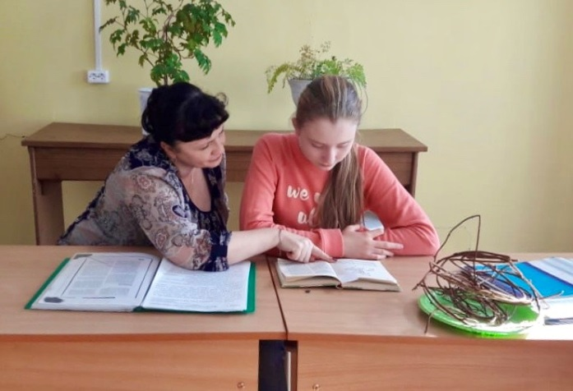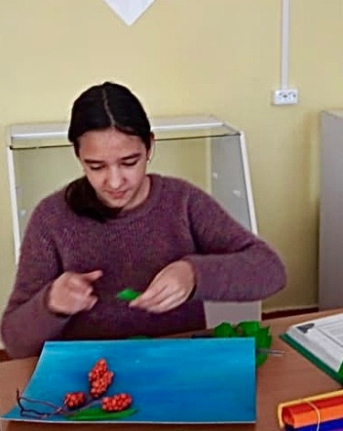
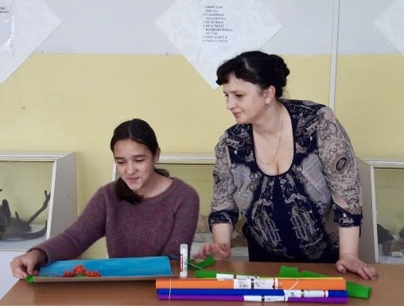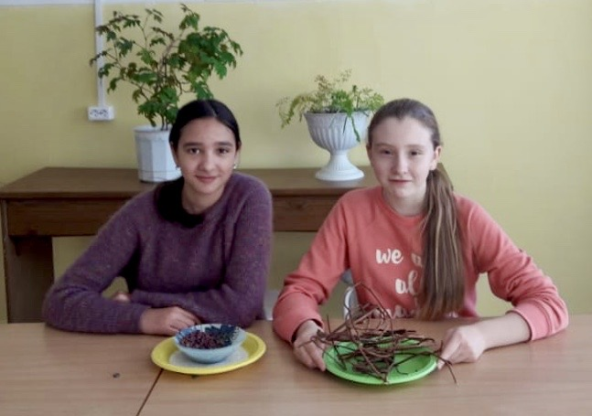

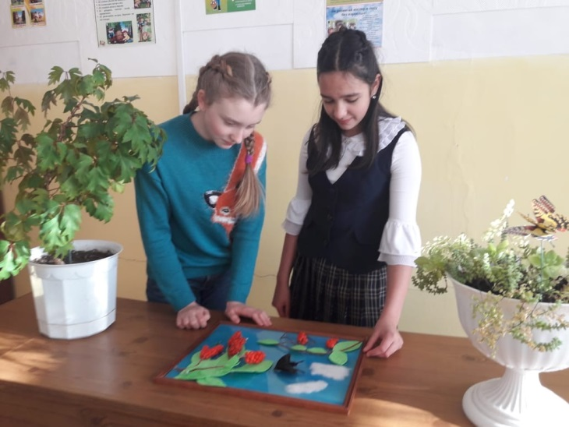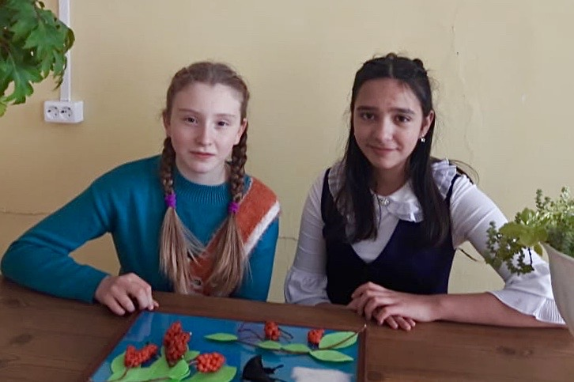

Легенда о лимоннике

У молодого угольщика, пережигавшего уголь в тайге, тяжело заболела невеста. Чтобы спасти ее, он отправился на поиски женьшеня.
Но беда случилась, когда юноша нашел драгоценный корень. У него не осталось сил на дорогу домой, ведь шесть дней он провел в тайге без отдыха, питаясь кореньями. Вконец обессилев и запутавшись в лианах, он упал.
И вдруг увидел над собой грозди ярко-красных ягод. Последним усилием он дотянулся до них и положил несколько ягод в рот. А потом произошло чудо: тело наполнилось силой и бодростью, молодой человек благополучно вернулся домой и спас невесту.

